

ДСТУ Б В.2.6-15-99
ДЕРЖАВНИЙ СТАНДАРТ УКРАЇНИ

Конструкції будинків і споруд

ВІКНА ТА ДВЕРІ
ПОЛІВІНІЛХЛОРИДНІ

Загальні технічні умови

Видання офіційне

Держбуд України
Київ 2000
ДСТУ Б В.2.6-15-99
Передмова
1 РОЗРОБЛЕНИЙ
Українським зональним науково-дослідним і проектним інститутом з цивільного будівництва (КиївЗНДІЕП)
Розробники: М.И. Коляков, д.т.н.; В.І. Москальов, к.т.н. (керівник теми); Л.Б. Зайончковська; О.П. Московських
ВНЕСЕНИЙ
Управлінням науково-технічного забезпечення Держбуду України
2 ЗАТВЕРДЖЕНИЙ ТА ВВЕДЕНИЙ В ДІЮ
Наказом Держбуду України від 3 грудня 1999 р. № 291
3 ВВЕДЕНИЙ ВПЕРШЕ

ДСТУ Б В.2.6-15-99

Зміст
С.
1 Галузь використання ................................................................................................ 1
2 Нормативні посилання ............................................................................................. 2
3 Класифікація, основні параметри і розміри ............................................................ 5
3.1 Класифікація....................................................................................................... 5
3.2 Структура умовного позначення (марка) виробу ............................................ 8
3.3 Основні параметри і розміри ............................................................................ 9
4 Технічні вимоги ........................................................................................................ 10
4.1 Загальні положення ............................................................................................... 10
4.2 Вимоги до конструкції виробів ............................................................................ 10
4.3 Вимоги до матеріалів, конструкційних профілів
і комплектуючих виробів ........................................................................................... 13
4.4 Маркування ........................................................................................................... 15
4.5 Пакування .............................................................................................................. 16
4.6 Комплектність ....................................................................................................... 16
5 Вимоги безпеки та охорони навколишнього середовища ..................................... 16
6 Правила приймання ................................................................................................. 17
7 Методи контролю .................................................................................................... 19
8 Транспортування і зберігання ................................................................................. 21
9 Вказівки щодо монтажу та експлуатації ................................................................ 22
10 Гарантії виробника ................................................................................................ 22
Додаток А
Терміни та визначення ........................................................................................... 23
Додаток Б
Конструкції вікон та балконних дверей ................................................................ 24
Додаток В
Способи відчинення віконних стулок ................................................................... 26
Додаток Г
Типорозміри виробів .............................................................................................. 27
Додаток Д
Вимоги до технічної документації на вироби ....................................................... 32
Додаток Е
Типи профілів із ПВХ ............................................................................................. 33
Додаток Ж
Мінімальні товщини стінок основних профілів ........................................................ 34
Додаток К
Загальні вимоги до монтажу виробів ........................................................................ 35
Додаток Л
Схема зразка для випробування зварного з'єднання ................................................ 36
Додаток М
Схеми випробувань зварних з'єднань ........................................................................ 37
Додаток Н
Схема установки для перевірки профілю на ударну міцність на холоді ............... 38
ДСТУ Б В.2.6-15-99 С.1
ДЕРЖАВНИЙ СТАНДАРТ УКРАЇНИ
Конструкції будинків і споруд
Вікна та двері полівінілхлоридні
Загальні технічні умови

Конструкции зданий и сооружений
Окна и двери поливинилхлоридные
Общие технические условия

Construction of building’s and structures
Windows and doors made of polyvinylchlorides
General specifications
Чинний від 2000-07-01
1 ГАЛУЗЬ ВИКОРИСТАННЯ
Цей стандарт поширюється на вікна і двері, далі за текстом "вироби", які виконані з жорсткого полівінілхлориду (ПВХ), а також на їхні основні конструкційні елементи.
Вироби призначені для установки в зовнішніх та внутрішніх будівельних огороджувальних конструкціях житлових, громадських, виробничих та допоміжних будинків і споруд, за винятком дверей, що ведуть у сходові клітки третього типу (СНіП 2.01.02).
Вид кліматичного виконання - УХЛ1 за ГОСТ 15150.
Обов'язкові вимоги до якості виробів та їхніх конструкційних елементів, що забезпечують безпечність для життя, здоров'я та майна населення, охорони навколишнього середовища, викладені в таких пунктах:
для вікон і балконних дверей в 4.2.8 - 4.2.11, 4.2.15 - 4.2.19;
для зовнішніх дверей в 4.2.8 - 4.2.14, 4.2.16, 4.2.17, 4.2.19;
для внутрішніх дверей в 4.2.8 - 4.2.14, 4.2.16, 4.2.17;
для профілів із ПВХ в 4.2.17, 4.3.3, 4.3.4, 4.3.9.
Стандарт придатний для цілей сертифікації.
Терміни та визначення наведені в додатку А.
Видання офіційне

ДСТУ Б В.2.6-15-99 С.2
2 НОРМАТИВНІ ПОСИЛАННЯ
В цьому стандарті використані посилання на такі документи:
ГОСТ 2.001-70 | ЕСКД. Общие положения
ГОСТ 9.302-88 | ЕСЗКС. Покрытия металлические и неметаллические неорганические. Общие требования к выбору
ГОСТ 9.303-84* | ЕСЗКС. Покрытия металлические и неметаллические неорганические. Методы контроля
ГОСТ 12.0.004-90 | ССБТ. Организация обучения безопасности труда. Основные положения
ГОСТ 12-1.003-83* | ССБТ. Шум. Общие требования безопасности
ГОСТ 12.1.004-91 | ССБТ. Пожарная безопасность. Общие требования
ГОСТ 12.1.005-88 | ССБТ. Общие санитарно-гигиенические требования к воздуху рабочей зоны
ГОСТ 12.1.012-90 | ССБТ. Вибрационная безопасность. Общие требования
ГОСТ 12.1.014-84* | ССБТ. Воздух рабочей зоны. Метод измерения концентраций вредных веществ индикаторными трубками
ГОСТ 12.1.018-93 | ССБТ. Пожарная безопасность. Электростатическая искро-безопасность. Общие требования
ГОСТ 12.1.019-79* | ССБТ. Электробезопасность. Общие требования и номенклатура видов защиты
ГОСТ 12.1.044-89 | ССБТ. Пожаровзрывобезопасность веществ и материалов. Номенклатура показателей и методы их определения
ГОСТ 12.2.003-91 | ССБТ. Оборудование производственное. Общие требования безопасности
ГОСТ 12.3.002-75* | ССБТ. Процессы производственные. Общие требования безопасности
ГОСТ 12.3.009-76 | ССБТ. Работы погрузочно-разгрузочные. Общие требования безопасности
ГОСТ 12.4.011-89 | ССБТ. Средства индивидуальной защиты. Общие требовования
ГОСТ 12.4.021-75* | ССБТ. Системы вентиляционные. Общие требования
ГОСТ 12.4.028-76 | Респираторы ШБ-1 "Лепесток". Технические условия
ГОСТ 12.4.034-85 | ССБТ. Средства индивидуальной защиты органов дыхания. Классификация и маркировка
ГОСТ 17.2.3.02-78 | Охрана природы. Атмосфера. Правила установления допустимых выбросов вредных веществ промышленными предприятиями
ГОСТ 111-90 | Стекло листовое. Технические условия
ГОСТ 166-89* | Штангенциркули. Технические условия
ГОСТ 2874-82 | Вода питьевая. Гигиенические требования и контроль за качеством
ГОСТ 2991-85* | Ящики дощатые неразборные для грузов массой до 500 кг. Общие технические условия
ГОСТ 4647-80 | Пластмассы. Метод определения ударной вязкости по Шарпи
ГОСТ 5378-88 | Угломеры с нониусом. Технические условия
ГОСТ 7502-89* | Рулетки измерительные металлические. Технические условия

ДСТУ Б В.2.6-15-99 С.3
ГОСТ 8026-92 | Линейки поверочные. Технические условия
ГОСТ 8828-89 | Бумага-основа и бумага двухслойная водонепроницаемая упаковочная. Технические условия
ГОСТ 8925-68 | Щупы плоские для станочных приспособлений. Конструкция
ГОСТ 9550-81 | Пластмассы. Методы определения модуля упругости при растяжении, сжатии и изгибе
ГОСТ 10354-82* | Пленка полиэтиленовая. Технические условия
ГОСТ 11262-80 | Пластмассы. Метод испытания на растяжение
ГОСТ 14192-77* | Маркировка грузов
ГОСТ 14918-80* | Сталь тонколистовая оцинкованная с непрерывных линий. Технические условия
ГОСТ 15088-83 | Пластмассы. Метод определения температуры размягчения термопластов по Вика
ГОСТ 15150-69 | Машины, приборы и другие технические изделия. Исполнения для различных климатических районов. Категории, условия эксплуатации, хранения и транспортирования в части воздействия климатических факторов внешней среды
ГОСТ 15876-90 | Калибры для изделий из древесины и древесных материалов. Технические условия
ГОСТ 16338-85* | Полиэтилен низкого давления. Технические условия

ГОСТ 18321-73* | Статистический контроль качества. Методы случайного отбора выборок штучной продукции
ГОСТ 19111-77 | Изделия погонажные профильные поливинилхлоридные. Технические условия
ГОСТ 19904-90 | Прокат листовой холоднокатаный. Сортамент
ГОСТ 23166-78 | Окна и балконные двери деревянные. Общие технические условия
ГОСТ 23170-78Е | Упаковка для машиностроения. Общие требования
ГОСТ 24033-80 | Окна и балконные двери деревянные. Методы механических испытаний
ГОСТ 24297-87 | Входной контроль продукции. Основные положения
ГОСТ 24866-89 | Стеклопакеты клееные. Технические условия
ГОСТ 25129-82* | Грунтовка ГФ-021. Технические условия
ГОСТ 25891-83 | Здания и сооружения. Методы определения сопротивления воздухопроницанию ограждающих конструкций
ГОСТ 26302-84 | Стекло строительное. Метод определения коэффициента направленного пропускания света
ГОСТ 26433.1-89 | Система обеспечения точности геометрических параметров в строительстве. Правила выполнения измерений. Элементы заводского изготовления
ГОСТ 26602-85 | Окна. Метод определения сопротивления теплопередаче
ГОСТ 26892-86 | Двери деревянные. Метод испытания на сопротивление ударной нагрузке, действующей в направлении открывания
ГОСТ 27296-87 | Защита от шума в строительстве. Звукоизоляция ограждающих конструкций. Методы измерения

ДСТУ Б В.2.6-15-99 С.4
ДСТУ 2296-93 | Національний знак відповідності. Форми, розміри, технічні вимоги та правила застосування
ДСТУ 2651-94 | Сталь вуглецева звичайної якості. Марки
ДСТУ 3021-95 | Випробування і контроль якості продукції.Терміни і визначення
ДСТУ Б А.3.1-6-96 | Управління, організація і технологія. Матеріали і вироби будівельні. Порядок розроблення і постановки на виробництво
ДСТУ Б В.2.6-3-95 | Конструкції будинків і споруд. Профілі пресовані з алюмінієвих сплавів для огороджувальних будівельних конструкцій. Загальні технічні умови
ДСТУ Б.В.2.6-13-97 | Конструкції будинків і споруд. Вироби замкові та скоб'яні. Загальні технічні умови
СТ СЕВ 3284-81 | Двери деревянные. Метод испытания сопротивления пробиванию
СТ СЕВ 3285-81 | Двери деревянные. Метод испытания надежности
СТ СЕВ 4178-83 | Метод испытания статической нагрузкой, действующей в плоскости створки
СТ СЕВ 4179-83 | Метод испытания статической нагрузкой, действующей перпендикулярно плоскости створки
СТ СЕВ 4180-83 | Двери деревянные. Метод испытания сопротивления ударной нагрузке
СНіП 2.01.01-82 | Строительная климатология и геофизика
СНіП 2.01.02-85 | Противопожарные нормы
СНіП 2.01.07-85 | Нагрузки и воздействия
СНіП 2.04.01-85 | Внутренний водопровод и канализация зданий
СНіП 2.04.05-91 | Отопление, вентиляция и кондиционирование
СНіП ІІ-4-79 | Естественное и искусственное освещение
СНіП ІІ-3-79** | Строительная теплотехника
СНіП II-12-77 | Защита от шума
ДБН В. 1.4-0.01-97 | Система норм та правил зниження рівня іонізуючих випромінювань природних радіонуклідів в будівництві. Основні положення
ДБН В. 1.4-0.02-97 | Система норм та правил зниження рівня іонізуючих випромінювань природних радіонуклідів в будівництві. Типові документи
ДБН В.1.4-1.01-97 | Система норм та правил зниження рівня іонізуючих випромінювань природних радіонуклідів в будівництві. Регламентовані радіаційні параметри. Допустимі рівні
ДБН В.1.4-2.01-97 | Система норм та правил зниження рівня іонізуючих випромінювань природних радіонуклідів в будівництві. Радіаційний контроль будівельних матеріалів та об'єктів будівництва
ТУ У 24936090.001- 98 | Уплотнители из термопластичного каучука. Технические условия

ДСТУ Б В.2.6-15-99 С.5

ТУ У В.2.7-  19354290.001 -95 | Стекло листовое тепло-отражающее тонированное. Технические условия
СанПіН 4630-88 | Охрана поверхностных вод от загрязнения
СанПіН 42-128-4690-88 | Охрана почвы от загрязнений бытовыми и промышленными отходами
СанПіН 6027 А-91 | Санитарные правила и нормы по применению полимерных материалов в строительстве. Гигиенические требования
СН 3077-84 | Санитарные нормы допустимого шума в помещениях жилых и общественных зданий и на территории жилой застройки
СН 3223-85 | Санитарные нормы допустимых уровней шума на рабочем месте
ДСП-201-97 | Державні санітарні правила охорони атмосферного повітря населених пунктів від забруднення хімічними біологічними речовинами
СИ № 6035 А-91 | Инструкция по санитарно-гигиенической оценке полимерных материалов, предназначенных для применения в строительстве и производстве мебели

З КЛАСИФІКАЦІЯ, ОСНОВНІ ПАРАМЕТРИ І РОЗМІРИ
3.1 Класифікація
3.1.1 Класифікація вікон (балконних дверей) за:
- призначенням;
- конструкцією;
- типом світлопрозорої частини;
- наявністю елементів, шо відчиняються;
- кількістю стулок;
- способом відчинення стулок;
- пристроєм для провітрювання приміщень;
- конструкцією притулу стулок;
- формою.
3.1.1.1 Класифікація за призначенням:
- для житлових будинків;
- для громадських будинків і споруд;
- для виробничих будинків і споруд;
- для допоміжних будівель.
3.1.1.2 Класифікація за конструкцією:
- одинарні;
- спарені;

ДСТУ Б В.2.6-15-99 С.6
- роздільні;
- роздільно-спарені.
Конструкція вікон та балконних дверей наведена в додатку Б.
3.1.1.3 Класифікація за типом світлопрозорої частини:
- зі склом;
- зі склопакетами;
- скло плюс склопакет.
3.1.1.4 Класифікація за наявністю елементів, що відчиняються:
- такі, що відчиняються;
- такі, що не відчиняються (глухі);
- такі, що частково відчиняються.
3.1.1.5 Класифікація за кількістю стулок:
- одностулкові;
- двостулкові;
- багатостулкові.
3.1.1.6 Класифікація за способом відчинення стулок:
- поворотні - з поворотом навколо вертикальної крайньої осі (у правому або лівому виконанні);
- поворотно-відкидні - з поворотом навколо вертикальної та нижньої горизонтальної осі;
- підвісні - з поворотом навколо верхньої горизонтальної осі;
- відкидні - з поворотом навколо нижньої горизонтальної осі;
- середньоповоротні - з поворотом навколо вертикальної середньої осі;
- середньопідвісні - з поворотом навколо горизонтальної середньої осі;
- розсувні - з переміщенням стулок по горизонталі;
- підйомні - з переміщенням стулок по вертикалі;
- комбіновані - такі, що включають декілька схем відчинення. Способи відчинення віконних стулок наведені в додатку В.
3.1.1.7 Класифікація за пристроєм для провітрювання приміщень:
- зі стулками, що відчиняються;
- з фрамугами;
- з кватирками;
- з клапанами;
- з жалюзі.
3.1.1.8 Класифікація за конструкцією притулу стулок:
- з імпостами (притул до імпостів);
- без імпостів (притул в чверть).
3.1.1.9 Класифікація за формою:
- прямокутні;
- аркові;
- круглі;
- трапецієподібні;
- трикутні.
ДСТУ Б В.2.6-15-99 С.7
3.1.2 Класифікація дверей за:
- призначенням;
- конструкцією;
- типом заповнення дверного полотна;
- наявністю порога;
- кількістю дверних полотен;
- способом відчинення дверних полотен;
- формою.
3.1.2.1 Класифікація за призначенням:
- для житлових будинків;
- для громадських будинків і споруд;
- для виробничих будинків і споруд;
- для допоміжних будівель;
а) внутрішні;
6) зовнішні (вхідні в будинки і споруди).
3.1.2.2 Класифікація за конструкцією:
- каркасні;
- фільончасті;
- щитові,
3.1.2.3 Класифікація за типом заповнення дверного полотна:
- глухі (з фільончастим, щитовим, листовим заповненням);
- засклені (з одинарним, подвійним або потрійним заскленням);
- частково засклені.
3.1.2.4 Класифікація за наявністю порога:
- з порогом;
- без порога.
3.1.2.5 Класифікація за кількістю дверних полотен:
- однопільні;
- двопільні, в т.ч. з полотнами різної ширини.
3.1.2.6 Класифікація за способом відчинення дверних полотен:
- поворотні - з поворотом навколо вертикальної крайньої осі (в правому або лівому виконанні);
- розсувні - з переміщенням в горизонтальній площині;
- такі, що гойдаються - з поворотом навколо крайніх вертикальних осей в обидва боки.
3.1.2.7 Класифікація за формою:
- прямокутні;
- аркові;
- трапецієподібні.
ДСТУ Б В.2.6-15-99 С.8
3.2 Структура умовного позначення (марка) виробу
Вікна (балконних дверей)

ДСТУ Б В.2.6-15-99 С.9

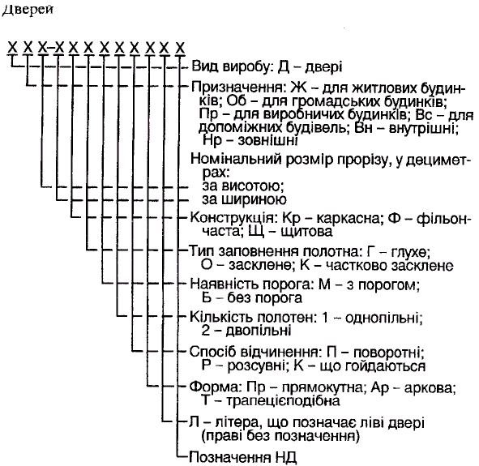

ПРИКЛАДИ УМОВНИХ ПОЗНАЧЕНЬ
Вікно для житлового будинку, для прорізу заввишки 15 дм і завширшки 13,5 дм, спарене, засклене склом і склопакетом, таке, що відчиняється, одностулкове, поворотно-відкидне, прямокутне
О.Ж15-13,5Н.ССП.І.1.ПО.П. ДСТУ Б В.2.6-15-99.
Двері внутрішні для житлового будинку, для прорізу заввишки 21 дм і завширшки 9 дм, каркасні, частково засклені, без порога, однопільні поворотні, прямокутні, ліві
Д.ВнЖ21-9Кр.К.Б.1.П.Пр.Л. ДСТУ Б В.2.6-15-99.
3.3 Основні параметри і розміри
3.3.1 Типорозміри виробів зазначені в додатку Г.

ДСТУ Б В.2.6-15-99 С.10
4 ТЕХНІЧНІ ВИМОГИ
4.1 Загальні положення
4.1.1 Вироби повинні виготовлятись у відповідності з вимогами цього стандарту, ДСТУ Б А.3.1-6, технічної документації за ГОСТ 2.001, затвердженої за встановленим порядком і нормативного документа на конкретні типи нестандартизованих виробів (додаток А).
Вимоги до технічної документації на вироби наведені у додатку Д.

4.2 Вимоги до конструкції виробів
4.2.1 Граничні відхилення від номінальних розмірів виробів та їх деталей не повинні перевищувати значень, вказаних в таблиці 1. Пожолобленість деталей не повинна перевищувати величин граничних відхилень від номінальних розмірів деталей за вільними розмірами, вказаних в таблиці 1.

Таблиця 1 У міліметрах
Номінальні розміри | Значення граничних відхилень
 | внутрішні  розміри  коробок | зовнішні  розміри стулок, полотен | вільні розміри деталей стулок, полотен, зовнішні розміри коробок
Від 5 до 80 вкл. | - | - | ±0,5
Від 81 до 120 вкл. | - | - | ±0,6
Від 121 до 500 вкл. | - | -1,0 | ±0,6
Від 501 до 2000 вкл. | +1,5  0 | 0  -1,5 | ±2,0
Від 2001 до 3000 вкл. | +2,0  0 | 0  -2,0 | ±3,0

4.2.2 Відхилення площинності виробів та їх складальних одиниць відносно прилеглої площини не повинне перевищувати 2 мм на 1 м за висотою, шириною та діагоналлю.
4.2.3 Граничне відхилення від перпендикулярності сторін виробів та їх складальних одиниць не повинне перевищувати 2 мм на 1 м.
4.2.4 Перепад лицьових сполучених поверхонь профілів із ПВХ у виробах не повинен перевищувати 0,1 мм.
4.2.5 Шорсткість лицьових поверхонь виробів із ПВХ повинна бути не більше 3,2 мкм, а в місцях зварних швів - не більше 20 мкм. Шорсткість нелицьових поверхонь коробок - не нормується.
4.2.6 Зазори в притулах (місцях прилягання стулок і полотен до коробок) не повинні перевищувати значень, вказаних в технічній документації, затвердженій за встановленим порядком.
4.2.7 Деформація виробів (без руйнувань і пошкоджень) не повинна перевищувати контрольних значень при навантаженнях, вказаних в 4.2.8 - 4.2.15.
ДСТУ Б В.2.6-15-99 С.11
4.2.8 При відчиненні-зачиненні виробів зміна розмірів діагоналей віконних стулок або дверних полотен не повинна перевищувати 0,1 % від їхньої довжини при такій кількості циклів:
- вікна, тип П, О, ПО, В, СП (поворотні, відкидні,
поворотно-відкидні, підвісні, середньоповоротні) ....................................... 5000
- балконні двері, тип П (поворотні). .............................................................. 10000
- вікна та балконні двері, тип Р (розсувні) .................................................... 10000
- двері внутрішні, тип П і Р (поворотні та розсувні) ...................................... 5000
- двері зовнішні (вхідні в будинки), тип П і Р (поворотні та розсувні) ...... 100000
4.2.9 При статичних навантаженнях, які діють в площині віконної стулки або дверного полотна, зміни довжин діагоналей не повинні перевищувати ±0,1 % при таких контрольних навантаженнях, кгс (Н).
Вікна та балконні двері:
тип П і В (поворотні та підвісні)
- з накладними завісами ........................................................................... 50 (490,5)
- з врізними, гальмівними та п'ятниковими завісами ............................... 100(981) тип 0 (відкидні)
- з накладними завісами ........................................................................... 25 (245,3)
- з врізними, гальмівними та п'ятниковими завісами ............................ 50 (490,5) тип Р і Д (розсувні і підйомні) ................................................................. 50 (490,5)
двері внутрішні .......................................................................................... 50 (490,5)
двері зовнішні............................................................................................... 100(981)
4.2.10 При статичних навантаженнях, які діють перпендикулярно площині віконної стулки або дверного полотна, залишкове переміщення кута віконної стулки або дверного полотна не повинне перевищувати 1 % від їхньої ширини при дії таких контрольних навантажень, кгс (Н):
- вікна тип П і В (поворотні та підвісні) .................................................... 20(196,2)
- вікна тип О (відкидні)............................................................................... 20(196,2)
- вікна тип Р і Д (розсувні та підйомні) ..................................................... 20(196,2)
- балконні двері тип П (поворотні) .......................................................... 50 (490,5)
- двері внутрішні тип П (поворотні) ......................................................... 50 (490,5)
- двері зовнішні тип П (поворотні) ........................................................ 150(1471,5)
4.2.11 При статичних навантаженнях, які діють на замикаючі прилади та ручки виробів, руйнування та пошкодження не допускається при таких контрольних навантаженнях, кгс (Н);
- виробів, тип П, О, ПО, В, СП, СВ (поворотні, відкидні,
поворотно-відкидні, підвісні, середньоповоротні, середньопідвісні) ... 50(490,5)
- виробів, тип Р і Д (розсувні, підйомні) ................................................... 20(196,2)

4.2.12 При ударному навантаженні масою 5 кг у напрямку відчинення дверей вони повинні витримати без порушень їхньої функції, руйнувань або змін форми таку кількість ударів:
- внутрішні ............... 10 (потенціальна енергія вантажу 30 Дж)
- зовнішні ................. 30 (потенціальна енергія вантажу 60 Дж)

4.2.13 При ударному навантаженні трьома ударами вантажем масою 25 кг у напрямку зачинення дверей, вони повинні витримати без порушень їхньої функції, руйнувань або змін форми, падіння вантажу з такої висоти, мм:
- внутрішні .............. 200 (потенціальна енергія вантажу 50 Дж)
- зовнішні ................ 500 (потенціальна енергія вантажу 125 Дж)
ДСТУ Б В.2.6-15-99 С.12

4.2.14 При пробивному навантаженні трьома ударами вантажем масою 0,4 кг дверне полотно не повинне мати розривів облицювання при таких показниках потенціальної енергії вантажу, Дж:
- внутрішні ..................................................................................................... 2,5
- зовнішні ....................................................................................................... 3,5
4.2.15 Опір вітровим навантаженням виробів повинен відповідати СНіП 2.01.07. При цьому максимальне значення вітрового навантаження (ІІІ вітрововий район, будинки заввишки 60 м) складає 1,292 кПа (129,2 кгс/м²) .
Граничний прогин вікон і балконних дверей від вітрових навантажень при довжині рам до 3,0 м повинен бути не більше 1/200 прогону. Для виробів розмірами понад 3,0 м (за індивідуальними замовленнями) прогин повинен бути не більше. 1/300 прогону, причому у конструкціях, засклених склопакетами - не більше 8 мм.
4.2.16 Зусилля відчинення-зачинення для поворотних і відкидних виробів повинне бути не більше 8 кгс (78,48 Н) Для розсувних виробів - не більше 10 кгс (91,8Н).
4.2.17 Міцність зварного кутового або "Т"-подібного з'єднання профілів із ПВХ повинна бути не менше δ_{min}= 35 Н/мм² (350 кгс/см²).
4.2.18 Опір теплопередачі виробів повинен прийматись у відповідності з вимогами СНіП ІІ-З, а також наказу Держкоммістобудування України № 117 від 27 червня 1996 р., не менше:
для 1 кліматичної зони 0,50 м² °С/Вт;
для 2 і 3 кліматичних зон 0,42 м² С/Вт;
для 4 кліматичної зони 0,39 м² С/Вт.
4.2.19 Опір повітропроникності виробів згідно з вимогами СНіП ІІ-З повинен бути не менше 0,50 м²чПа/кг.
4.2.20 Індекс ізоляції повітряного шуму зачинених вікон (R_{w}) згідно з СНіП II-12 повинен бути не менше 30 дБ, при цьому для будинків, в яких зовнішній шум перевищує допустимі значення, вказані в СН 3077, повивнні застосовуватися вікна з підвищеним шумозахистом.
4.2.21 Коефіцієнт світлопропускання виробів (τ₁) повинен бути не меньше вказаного в СНіП ІІ-4.
4.2.22 У місцях сполучення профілів зі склом або склопакетами у виробах повинні бути встановлені гнучкі ущільнювальні прокладки, які забезпечують надійне закріплення скла або склопакетів.
У притулах виробів повинно бути не менше двох поясів ущільнювальних прокладок, безперервних по периметру ущільнення.
4.2.23 Вироби повинні бути водонепроникними. В зачиненому стані виробів ущільнювальні прокладки в притулах повинні забезпечувати щільність притиснення стулок і полотен, що виключає проникнення вологи до приміщень.
4.2.24 Для відведення води і сконденсованої вологи в нижніх профілях коробок і стулок повинні бути передбачені спеціальні прорізі у відповідності з технічною документацією, затвердженою за встановленим порядком.
4.2.25 При заскленні стулок скло і склопакети повинні установлюватись на опорні і фіксуючі підкладки у відповідності з технічною документацією, затвердженою за встановленим порядком. Безпосередній дотик скла з профілями із ПВХ не допускається.
4.2.26 Вироби, розмірами за висотою та шириною 0,6 м і більше, повинні виготовлятися із профілів ПВХ, підсилених елементами жорсткості.
4.2.27 Спосіб кріплення елементів жорсткості у профілях із ПВХ повинен забезпечувати їхню сумісну роботу.
ДСТУ Б В.2.6-15-99 С.13
4.2.28 Для зміцнення кутових з'єднань елементів дверей і великогабаритних вікон необхідно додатково використовувати спеціальні полівінілхлоридні вкладиші, з'єднані з елементами жорсткості.
4.2.29 Завіси і прилади виробів повинні кріпитися до елементів жорсткості або до вкладишів.
4.2.30 Висота затиснення скла (виключаючи висоту підкладок під скло і склопакети) в конструкціях вікон і дверей із ПВХ повинна бути не менше 13 мм.
4.2.31 Показники зовнішнього вигляду виробів: колір, глянець, якість лицьових поверхонь повинні відповідати кольору, глянцю і якості лицьових поверхонь зразка-еталона, узгодженого за встановленим порядком. Колір лицьових поверхонь виробів повинен бути однотонним, без колірних плям і включень.
Дефекти поверхні (риски, усадні раковини, здутини, подряпини, бульбочки і т.ін.) та різнотонність кольору, які розрізняются неозброєним оком з відстані 1 м при природному освітленні не менше 300 Лк, не допускаються.
На нелицьових поверхнях виробів допускаються незначні дефекти екструзії: смуги, риски і т.ін.
Лицьові поверхні профілів повинні бути покритими захисною плівкою, яка запобігає їх пошкодженню під час транспортування, а також під час виготовлення і монтажу виробів.
4.3 Вимоги до матеріалів, конструкційних профілів і комплектуючих виробів
4.3.1 Для виготовлення виробів застосовуються:
- профілі із ПВХ;
- елементи жорсткості;
- віконні або дверні прилади;
- скло, склопакети;
- підкладки під скло, склопакети,
- ущільнювальні прокладки, герметики;
- кріпильні вироби.
4.3.2 Номенклатура і основні параметри профілів із ПВХ повинні відповідати вимогам нормативної документації на конкретні типи виробів, затвердженої за встановленим порядком.
Профілі із ПВХ підрозділяються на основні (для рам, стулкок та імпостів) і другорядні (штапики, захисні планки та ін.). При цьому основні профілі можуть бути однокамерні, двокамерні, трикамерні і багатокамерні.
Типи профілів із ПВХ вказані у додатку Е.
4.3.3 Стінки основних профілів із ПВХ з зовнішніми і внутрішніми видимими поверхнями повинні мати товщину не менше ${3,0}_{−0,2}^{+⋯}$мм. Допускається застосування стінок основних профілів із зовнішніми і внутрішніми видимими поверхнями завтовшки ${2,8}_{−0,2}^{+⋯}$ мм для будинків третього класу відповідальності відповідно до СНіП 2.01.07.
Зовнішні перемички у профілях, які з'єднують обидві видимі їхні поверхні, повинні мати товщину не менше ${2,7}_{−0,2}^{+⋯}$ мм.
Товщина стінок, що оточують закриті другорядні камери, повинна бути не менше ${2,5}_{−0,2}^{+⋯}$мм. Дані вимоги не розповсюджуються на пази під ущільнення (додаток Ж).
Примітка. + ⋅⋅⋅ - збільшення товщини стінок не нормується.
4.3.4 Граничні відхилення зовнішніх розмірів поперечного перерізу профілів із ПВХ від номінальних повинні бути по висоті ±0,3 мм, а по ширині - ±0,5 мм.
Граничні відхилення від номінальних розмірів пазів для штапиків і Ущільнювальних прокладок в профілях із ПВХ повинні бути ±0,3 мм.
ДСТУ Б В.2.6-15-99 С.14
Поздовжнє відхилення профіля від прямолінійності повинне бути не більше 1,0 мм на 1000 мм довжини.
4.3.5 Температура розм'якшення профілів із ПВХ, яка визначається за Віка (ГОСТ 15088), повинна бути не нижче 75°С.
Відхилення від заданої температури розм'якшення профілів, вказане заводом-виробником, не повинне перевищувати ±2°С.
4.3.6 Ударна в'язкість профілів із ПВХ з Х-подібним вирізом (радіус надрізу r = 0,1 мм) повинна складати не менше 40 Кдж/м² .
4.3.7 Модуль пружності профілів із ПВХ повинен бути не менші 2000 МПа.
4.3.8 Зміна лінійних розмірів профілів із ПВХ після теплових впливів повинна бути не більше 2 %.
4.3.9 Руйнувань при визначенні опору ударним навантаженням виробів ПВХ на холоді (-15°С) повинно бути не більше 10 % від загальної кількості зразків, що випробовуються.
4.3.10 Міцність профілів із ПВХ при розтягуванні повинна бути не менше 37 МПа.
4.3.11 Міцність зварних з'єднань профілів із ПВХ при розтягуванні повинна бути не нижче 80 % від міцності цілісних профілів.
4.3.12 Елементи жорсткості коробок, стулок і полотен виробів повинне виконуватися з оцинкованої сталі за ГОСТ 14918, алюмінієвих сплавів за ДСТУ Б В.2.6-3 або іншого захищеного від корозії профілю, фізико-механічні властивості і якість поверхні якого повинні бути не нижче вказаних в ГОСТ 14918 і ДСТУ Б В.2.6-3.
Типи, розміри і конструкція елементів жорсткості встановлюються у відповідності з конструкторською документацією на вироби конкретних типів, затвердженою за встановленим порядком.
Не допускається стикування чи розрив елементів жорсткості за довжиною у межах однієї деталі профілю із ПВХ.
Товщина захисного покриття елементів жорсткості повинна бути не менше 10 мкм.
4.3.13 Граничні відхилення за товщиною елементів жорсткості не повинні перевищувати значень граничних відхилень заготовок нормальної точності прокатування за ГОСТ 19904 без урахування товщини захисного покриття.
Граничні відхилення за товщиною елементів жорсткості не розповсюджуються на місця вигину.
4.3.14 Граничні відхилення від кута 90° у вигинах елементів жорсткості не повинні перевищувати ±1°30′.
4.3.15 Кут скручування елементів жорсткості навколо поздовжньої осі не повинен перевищувати 1° на 1 м довжини.
ДСТУ Б В.2.6-15-99 С.15
4.3.16 Непрямолінійність елементів жорсткості не повинна перевищувати 0,1 % їхньої довжини, що вимірюється.
4.3.17 Деталі, які забезпечують кріплення виробів до несучих конструкцій будинку, повинні виготовлятися із сталі марки ВСткп2 за ДСТУ 2651 або інших марок, фізико-механічні властивості яких не нижче зазначеної, з подальшим кадміюванням або цинкуванням за ГОСТ 9.302 з товщиною покриття не менше 9 мкм. Допускається покривати деталі грунтовкою ГФ-021 за ГОСТ 25129 в два шари.
4.3.18 Підкладки, які установлюються під скло, склопакети, повинні виготовлятися з поліетилену низького тиску за ГОСТ 16338 або іншого матеріалу, фізико-механічні властивості якого не нижче вказаного в ГОСТ 16338.
Довжина підкладок повинна бути не менше 100 мм, при цьому ширина вдкладок під склопакети повинна бути більше товщини склопакета не менше ніж на 2 мм.
4.3.19 Ущільнювальні прокладки повинні бути виготовлені із світло-озономорозостійкої гуми чи інших полімерних матеріалів у відповідності з вимогами нормативної документації, затвердженої за встановленим порядком, та дозволених до застосування МОЗ України.
Експлуатаційні характеристики ущільнювальних прокладок повинні бути не нижче вказаних в ТУ У 24936090.001-98.
4.3.20 Прилади виробів повинні відповідати вимогам ДСТУ Б В.2-6-13 і конструкторській документації на прилади конкретних типів.
Установка приладів проводиться у відповідності з вимогами технічної документації, затвердженої за встановленим порядком.
4.3.21 Для світлопрозорого заповнення стулок і полотен можуть застосовуватися склопакети за ГОСТ 24866, скло за ГОСТ і 11 або тепловідбивне скло за ТУ В.2.7-19354290.001.

4.4 Маркування

4.4.1 Маркування наноситься на нелицьову поверхню кожного виробу або на металеву, пластмасову бірку або паперову етикетку, яка прикріплюється до виробу, і повинно містити:
- найменування і товарний знак підприємства-виробника;
- умовне позначення виробу;
- дату виготовлення;
- номер партії;
- штамп ВТК;
- знак відповідності за ДСТУ 2296 (якщо такий надано при сертифікації продукції);
- масу;
- позначення нормативного документа.
4.4.2 Маркування вантажних місць треба виконувати у відповідності з вимогами ГОСТ 14192 із зазначенням маніпуляційних знаків: "Крихке. Обережно", "Верх".
4.4.3 Маркування повинно виконуватися українською мовою або мовою, указаною в договорі на поставку.
4.4.4 Спосіб виконання маркування та додаткові вимоги до нього встановлюють в технічній документації на вироби конкретних типів.

ДСТУ Б В.2.6-15-99 С.16

4.5 Пакування
4.5.1 В кожному виробі перед пакуванням повинні бути зачинені і зафіксовані стулки або полотна.
4.5.2 Пакування виробів проводиться в тару, виготовлену за кресленнями заводу-виробника, розробленими та затвердженими за встановленим порядком. Допускається вироби не пакувати при перевезенні на спеціально оснащеному транспорті.
Кількість виробів та способи їх укладання повинні забезпечувати збереження під час вантажно-розвантажувальних робіт та транспортуванні різними видами транспорту.
Масса (брутто) вантажного місця повинна бути не більше 1000 кг.
4.5.3 Неустановлені на вироби прилади або частини приладів, елементи для кріплення виробів в прорізах несучих конструкцій повинні бути загорнуті в двошаровий пакувальний папір за ГОСТ 8828 або укладені в пакети з поліетиленової плівки за ГОСТ 10354 і упаковані в тару (ГОСТ 2991).
Допускається застосування в якості пакувального матеріалу інших типів паперу, поліетиленової плівки та обв'язувальних матеріалів (стрічки, шпагати), які не поступаються за своїми властивостями, що зазначені вище.
4.5.4 Великогабаритні і покупні деталі, що входять в комплект поставки, але не установлені в конструкції, можна поставляти в упаковці підприємства-виробника.
4.6 Комплектність
4.6.1 Вироби повинні поставлятися комплектно. В комплект поставки повинні входити:
- виріб у відповідності із замовленням;
- комплект елементів кріплення до несучих конструкцій будинку;
- паспорт;
- неустановлені комплектуючі вироби;
- вказівки з монтажу та експлуатації. Додаток К.
Вироби повинні поставлятися замовнику у зібраному вигляді. Допускається ручки для виробів, прилади та інші елементи, які виступають відносно площини виробів, не установлювати при виготовленні, а поставляти в комплекті з виробами.

5 ВИМОГИ БЕЗПЕКИ ТА ОХОРОНИ НАВКОЛИШНЬОГО СЕРЕДОВИЩА
5.1 Полімерні матеріали для виготовлення виробів та комплектуючі до них (в тому числі імпортного виробництва) повинні відповідати вимогам діючих стандартів, СанПіН 6027 А-91, СИ № 6035 А-91 і мати дозвіл до застосування Міністерством охорони здоров'я України.
5.2 Виділення шкідливих речовин з матеріалів у повітряне середовище приміщень не повинні перевищувати допустимих рівнів, що вказані у ДСП-201-97. Контроль за вмістом гранично допустимих викидів (ГДВ) в атмосферу повинен здійснюватися у відповідності з ГОСТ 17.2.3.02 і ДСП-201-97.
5.3 Вироби із ПВХ повинні мати гігієнічну оцінку відносно статичного електричного поля у відповідності з існуючими санітарними нормами (СИ №6035 А-91).
5.4 Виробничі приміщення для виготовлення виробів повинні бути оснащені припливно-витяжною вентиляцією згідно з ГОСТ 12.4.021 і СНіП 2.04.05, опаленням згідно з СНіП 2.04.05, освітленням згідно з СНіП ІІ-4. Водопровід і каналізація повинні відповідати вимогам ГОСТ 2874 і СНіП 2.04-01.
ДСТУ Б В.2.6-15-99 С.17

5.5 Матеріали для виробів не повинні стимулювати розвиток мікрофлори, повинні бути стійкими до засобів дезинфекції та температурних перепадів повітряного середовища.
5.6 Технологічний процес та обладнання, що застосовується для виготовлення виробів, повинні відповідати вимогам ГОСТ 12.2.003, ГОСТ 12.3.002, СН 3223.
5.7 Технічна експлуатація електроустаткування під час виробництва виробів повинна здійснюватися у відповідності з ГОСТ 12.1 019, ГОСТ 12.1.018 і "Правилами безпечної роботи електроустаткування споживачів". (Затверджені Держнаглядом з охорони праці України, наказ № 4 від 9.01.98 р.).
5.8 В повітрі робочої зони під час виготовлення виробів необхідно контролювати рівні вмісту шкідливих хімічних речовин. Вміст шкідливих речовин в повітрі робочої зони контролюється згідно з ГОСТ 12.1.005, ГОСТ 12.1.014 і методиками Міністерства охорони здоров'я України.
5.9 Рівень шуму на робочих місцях не повинен перевищувати норми, установленої в ГОСТ 12.1.003 і СН 3223.
5.10 Рівень вібрації на робочих місцях повинен відповідати вимогам ГОСТ 12.1.012.
5.11 Стічні води при виробництві повинні відповідати вимогам СанПіН 4630-88, СНіП 2.04.01.
5.12 Охорона грунту від забруднення побутовими та промисловими відходами повинна здійснюватися згідно з СанПіН 42-128-4690.
5.13 Вироби відносяться до групи горючих згідно з ГОСТ 12.1.044. Заначення показника токсичності продуктів горіння матеріалів визначається за ГОСТ 12.1.044.
5.14 Виробничі приміщення для виготовлення виробів за пожежною безпекою відносяться до категорії "В" за ГОСТ 12.1.004 і повинні відповідати вимогам "Правил пожежної безпеки в Україні", затверджених УДПО МВС України від 22.06.95 р.
У випадку виникнення пожежі вироби повинні гаситися будь-якими наявними засобами пожежогасіння (вода зі змочувачами, піна, порошок ПФ).
5.15 Робітники повинні бути забезпечені засобами індивідуального захисту у відповідності з вимогами ГОСТ 12.4.011, ГОСТ 12.4.028, ГОСТ 12.4.034.
5.16 Переміщення, транспортування, навантаження і зберігання матеріалів та готової продукції проводяться згідно з вимогами ГОСТ 12.3.009 і ГОСТ 12.3.002.
5.17 До роботи з виробництва виробів допускаються особи старші 18 років, які пройшли інструктаж з техніки безпеки та медичний огляд у відповідності з наказом МОЗ України № 45 від 31.03.94 р.
Навчання працюючих безпечним правилам праці проводиться згідно з ГОСТ 12.0.004 та типових галузевих матеріалів з охорони праці і техніки безпеки, затверждених за встановленим порядком.
5.18 Оцінка радіологічної активності виробів, а також радіологічний контроль повинні проводитись за ДБН В.1.4-0.01, ДБН В.1.4-0.02, ДБН В.1.4-1.01, ДБН В.1.4-2.01. Сумарна питома активність природних радіонуклідів не повинна перевищувати 370 Бк/кг.
6 ПРАВИЛА ПРИЙМАННЯ
6.1 Приймання виробів проводить відділ технічного контролю підприємства-виробника партіями у відповідності з вимогами цього стандарту і комплекту технічної документації на конкретний тип виробів.
6.2 Партією треба вважати вироби одного виду, виготовлені за однією технологією з одних і тих самих матеріалів.
ДСТУ Б В.2.6-15-99 С.18
6.3 Обсяг партії встановлюють за погодженням між виробником та споживачем в кількості не більше 400 шт. для вікон та 200 шт. для дверей.
6.4 Вхідний контроль матеріалів, що поставляються, комплектуючих виробів, наведених в 4.3.1, проводиться у відповідності з вимогами ГОСТ 24297, цього стандарту, нормативних документів на конкретні види матеріалів і виробів та за переліком матеріалів, які підлягають вхідному контролю, затвердженому за встановленим порядком і діючому на підприємстві-виробнику.
6.5 Вироби підлягають приймально-здавальним та періодичним випробуванням.
6.6 Приймально-здавальним випробуванням підлягає кожний виріб у відповідності з вимогами цього стандарту та технічної документації.
До приймально-здавальних випробувань вироби пред'являються в остаточио зібраному вигляді у відповідності з вимогами цього стандарту і конструкторської документації.
6.7 Приймально-здавальні випробування суцільним контролем проводяться у відповідності з вимогами 4.2.31; 4.4.1 -4.4.4; 4.5.1 -4.5.4; 4.6.1.
Приймально-здавальні випробування вибірковим контролем проводяться у відповідності з вимогами 4.2.1 - 4.2.6.
Вибірковий контроль проводиться відповідно до ГОСТ 18321 в кількості виробів не менше 3 шт.
При отриманні незадовільних результатів контролю проводять повторний контроль на подвоєній кількості зразків, відібраних від тієї самої партії. В разі незадовільних результатів повторного контролю партія виробів прийманню не підлягає.
Дозволяється поштучне приймання виробів.
6.8 Операційний контроль виробів проводиться у відповідності з вимогами 4.2.22; 4.2.24-4.2.30.
6.9 Періодичним випробуванням підлягають вироби, які витримали фиймально-здавальні випробування. Кількість зразків: за 4.2.7 – 4.2.16; 4.2.18; 4.2.19; 4.2.23 - 1 шт.
6.10 Періодичним випробуванням на відповідність вимогам 4.2.7 - 4.2.16; 4.2.18; 4.2.19; 4.2.23 повинні підлягати вироби не рідше одного разу за три роки або при зміні технології виготовлення і комплектуючих.
Випробування на відповідність 4.2.17 проводяться на трьох зразках не рідше одного разу за три місяці.
При отриманні незадовільних результатів випробувань проводять повторні випробування на подвоєній кількості зразків. В разі незадовільних результатів повторних випробувань випуск виробів припиняється до виявлення причин браку та відпрацювання технологічного процесу.
6.11 Результати періодичних випробувань оформлюються протоколом і затверджуються керівником підприємства-виробника.
6.12 Споживач має право проводити контрольну перевірку відповідності виробів вимогам цього ДС'ГУ, дотримуючись при цьому приведеного порядку відбору виробів та застосовуючи вказані методи контролю.
6.13 Кожна партія виробів повинна мати документ про якість (паспорт), який складається підприємством-виробником і повинен містити:
- найменування підприємства-виробника, його місцезнаходження; - найменування та умовне позначення виробів;
- номер партії;
- дату виготовлення;
- кількість виробів в штуках;
- специфікацію приладів і комплектуючих;
- дані випробувань.
ДСТУ Б В.2.6-15-99 С.19
7 МЕТОДИ КОНТРОЛЮ
7.1 Геометричні розміри виробів і профілів із ПВХ, пожолобленість та відхилення площинності виробів, відхилення товщин зовнішніх стінок профілів, відхилення розмірів пазів для штапиків (4.2.1 - 4.2.6; 4.3.3; 4.3.4) вимірюються у відповідності з ГОСТ 26433.1. Для вимірів використовують граничні калібри за ГОСТ 15876, штангенциркуль за ГОСТ 166, вивірні лінійкі за ГОСТ 8026, набір щупів за ГОСТ 8925, кутомір з ноніусом за ГОСТ 5378, рулетку за ГОСТ 7502.
Вимірювання геометричних розмірів (4.3.3; 4.3.4) проводиться на п'яти зразках профілів довжиною 20 мм кожний.
Контроль відхилення площинності виробу відносно прилеглої площини перевіряється на двох зразках довжиною 1 м за ГОСТ 23166.
Контроль шорсткості поверхні проводиться візуально, порівнянням із зразками-еталонами шорсткості, затвердженими за встановленим порядком.
7.2 Випробування виробів при відчиненні-зачиненні (4.2.8) проводяться за методами, вказаними в ГОСТ 24033 та СТ СЕВ 3285.
7.3 Випробування виробів на опір статичним навантаженням, які діють в площині віконної стулки і дверного полотна (4.2.9), проводяться за методами вказаними в ГОСТ 24033 і СТ СЕВ 4178.
7.4 Випробування виробів на опір статичним навантаженням, які діють перпендикулярно площині стулки і полотна (4.2.10), проводяться за методом. вказаним в ГОСТ 24033 і СТ СЕВ 4179.
7.5 Випробування виробів на опір статичним навантаженням, які діють на замикаючі прилади і ручки (4.2.11), проводяться за ГОСТ 24033.
7.6 Випробування виробів на опір ударному навантаженню (4.2.12), яке діє в напрямку відчинення, проводяться за ГОСТ 26892.
7.7 Випробування виробів на опір ударному навантаженню (4.2.13), яке діє в напрямку зачинення дверей, проводяться за СТ СЕВ 4180.
7.8 Випробування виробів на опір пробиванню дверного полотна (4.2.14) проводяться за СТ СЕВ 3284.
7.9 Випробування виробів на опір вітровим навантаженням (4.2.15) проводяться у відповідності з "Методикою випробувань зовнішніх огороджувальних конструкцій будівель на дію вітрових навантажень", КиївЗНДІЕП.
7.10 Випробування на визначення зусиль відчинення-зачинення виробів (4.2.16) проводяться у відповідності з методикою КиївЗНДІЕП.
7.11 Для перевірки міцності зварного кутового або "Т"-подібного з'єднання виробів (4.2.17) необхідно відібрати три зразки кутових або "Т"-подібних зварних- з'єднань під кутом 90±1⁰. При цьому гіпотенуза кутового з'єднання по нейтральним осям профілів повинна бути 400±2 мм (додаток Л).
Перед випробуваннями зразки повинні бути витримані при температурі +23°С ±5°С протягом 2 годин.
Випробування проводяться на установці, схема якої наведена в додатку М. Зразок установлюється на спеціальні візки таким чином, щоб нейтральна вісь профілю співпадала з віссю візка, що забезпечує прикладення сили Вільно та рухомо. Візки не повинні мати обмежень свободи пересування.
Для асиметричних профілів, з метою рівномірної передачі зусилля на зварне з'єднання, повинні застосовуватися накладки.
Ціна поділки шкали вимірювального приладу новинна бути не більше 100 Н, а швидкість навантаження - 50±5 мм/хв.
ДСТУ Б В.2.6-15-99 С.20

Зразок з'єднання навантажується до зруйнування, при цьому руйнівна сила F_{p} не повинна бути меншою за мінімальну силу F_{min} , яка визначається за формулою
$F_{\text{min}}=\frac{2×W×δ_{\text{min}}}{a/2−e/{\sqrt{2}}}$ ,
де F_{min} - мінімальна руйнівна сила;
W - момент опору профілю в напрямку навантаження;
δ_{min} - мінімальне руйнівне напруження;
а - відстань між осями повороту (а = 400±2 мм);
e - відстань від нейтральної осі до крайніх волокон, мм.
Для "Т'-подібних з'єднань вибирають мінімальний момент опору із профілів, що з'єднуються.
7.12 Опір теплопередачі виробів (4.2.18) визначають за ГОСТ 26602.
7.13 Опір повітропроникності виробів (4.2.19) визначають за ГОСТ 25891.
7.14 Випробування на звукоізоляцію виробів (4.2.20) проводиться у відповідності з ГОСТ 27296.
7.15 Визначення коефіцієнта світлопропускання виробів (4.2.21) проводиться у відповідності з ГОСТ 26302.
7.16 Перевірка виробів на водопроникність (4.2.23) проводиться у відповідності з "Методикою визначення водозахисних якостей зовнішніх огороджувальних конструкцій", КиївЗНДІЕП, (наказ Держкоммістобудування України №8/12-16 від 12.02.97 р).
7.17 Наявність гнучких ущільнювальних прокладок (4.2.22), прорізів для відведення води і сконденсованої вологи (4.2.24), наявність елементів жорсткості, вкладишів, обмежувальних та фіксуючих підкладок під скло і склопакети ущільнювальних прокладок і відповідність їх установки вимогам нормативної документації (4.2.26-4.2.30) перевіряється візуально.
7.18 Колір, якість поверхонь профілів із ПВХ та їхню шорсткість (4.2.5; 4.2.31) перевіряють візуально, шляхом порівняння із зразками-еталонами, затвердженими за встановленим порядком.
7.19 Визначення температури розм'якшення профілів із ПВХ за Віка (4.3.5) проводиться на трьох зразках за ГОСТ 15088, спосіб В.
7.20 Випробування на ударну в'язкість профілів із ПВХ (4.3.6) проводяться у відповідності з ГОСТ 4647 з таким доповненням: товщина зразка та сама, як товщина профілю в місці вирізування зразка. За результат випробувань приймають середнє арифметичне значення трьох зразків, при цьому кожне індивідуальне значення повинно складати не менше 20 кДж/м².
7.21 Модуль пружності при розтягуванні (4.3.7) визначають за ГОСТ 9550 на п'яти зразках.
7.22 Зміна лінійних розмірів та зовнішнього вигляду профілів із ПВХ після теплових впливів (4.3.8) визначається за ГОСТ 19111 з таким доповненням термічна обробка зразків із ПВХ проводиться протягом однієї години при температурі 100°±2°С.
За результат випробування приймають середнє арифметичне значення.
ДСТУ Б В.2.6-15-99 С.21

7.23 Випробування на ударну міцність на холоді (4.3.9) проводяться таким чином. Необхідно відібрати 10 однакових зразків основних профілів ПВХ завдовжки 300±5 мм. При цьому перед випробуваннями зразки витримуються в камері протягом однієї години при темпертурі -15°С. Відхилення від заданої температури повинне складати не більше -2°С.
Випробування проводяться на установці, схема якої наведена в додатку Н. Направляючі установки повинні мати заокруглену поверхню, яка дозволяє вільне, з мінімальною силою тертя, переміщення копра (ударного бойка); опора повинна мати масу не менше 50 кг, маса копра повинна бути 1 кг ±5 г. Копер повинен мати напівсферичну ударну поверхню R_{cф} = 25±0,5мм. Шорсткість поверхні бойка - не більше R_{а} = 0,32.
Зразок установлюють на упори таким чином, щоб бойок під час удар потрапляв в центр однієї з камер профілю.
Копер установлюють на висоті 1500±10 мм від поверхні зразка, що випробовується, а потім здійснюють удар.
Після випробувань зразки оцінюють візуально. Пошкодження (тріщини відшарування та інші дефекти) можуть отримати не більше 10 % зразків, що випробовуються.
7.24 Визначення міцності профілів із ПВХ при розтягуванні (4.3.10) проводиться у відповідності з ГОСТ 11262.
7.25 Визначення міцності зварних з'єднань при розтягуванні (4.3.11) проводиться у відповідності з ГОСТ 11262.
7.26 Контроль якості елементів жорсткості (4.3.12-4.3.16) проводиться у відповідності з методикою ДСТУ Б В.2.6-3.
7.27 Товщина захисного покритгя елементів жорсткості та кріпильних деталей виробів до конструкцій будівель (4.3.17) визначається за ГОСТ 9.303.
7.28 Контроль якості підкладок під склопакети (4.3.18) проводиться у відповідності з ГОСТ 16338.
7.29 Контроль якості ущільнювальних прокладок (4.3.19) проводиться у відповідності з ТУ У 24936090.001-98.
7.30 Контроль якості приладів для виробів (4.3.20) проводиться у відповідності з ДСТУ Б В.2.6-13.
7.31 Контроль якості склопакетів (4.3.21) проводиться у відповідності з ГОСТ 24866.
7.32 Контроль якості скла (4.3.21) проводиться у відповідності з ГОСТ 111.
7.33 Перевірку комплектності, маркування, пакування (4.4, 4.5, 4.6) проводять візуально, звіряючи з вимогами цього стандарту та технічної документації, затвердженої за встановленим порядком.

8 ТРАНСПОРТУВАННЯ І ЗБЕРІГАННЯ
8.1 Вироби транспортують будь-яким видом транспорту за умови дотримання правил та вимог, чинних на данному виді транспорту.
При транспортуванні та зберіганні виробів повинні бути прийняті заходи для захисту їх від механічних пошкоджень, дії атмосферних опадів та теплової дії (прилади опалювання, пряме сонячне проміння).
ДСТУ Б В.2 6-15-99 С.22
8.2 Транспортування та зберігання виробів повинно здійснюватися у відповідності з вимогами ГОСТ 15150 та вимогами цього стандарту. Умови Транспортування повинні враховувати:
а) вплив кліматичних чинників (Ж1) за ГОСТ 15150;
6) вплив механічних чинників за ГОСТ 23170.
8.3 Вироби повинні зберігатися в упаковці, у вертикальному положенні, установлені в один ряд за висотою на дерев'яних підкладках, піддонах або в спеціальних контейнерах.
Умови зберігання виробів (Ж1) за ГОСТ 15150.

9 ВКАЗІВКИ ЩОДО МОНТАЖУ ТА ЕКСПЛУАТАЦІЇ
9.1 Під час монтажу та експлуатації виробів потрібно виконувати вимод "Вказівок з монтажу і експлуатації' виробів", затверджених за встановленим порядком.
9.2 Монтаж виробів не повинен проводитись при температурі зовнішнього повітря нижче мінус 15°С.
10 ГАРАНТІЇ ВИРОБНИКА
10.1 Підприємство-виробник гарантує відповідність виробів вимогам цього ДСТУ при дотриманні споживачем умов транспортування, зберігання монтажу та експлуатації.
10.2 Гарантійний термін експлуатації виробів встановлюється не менше трьох років з дня введення в експлуатацію.

ДСТУ Б В.2.6-15-99 С.23
ДОДАТОК А
(довідковий)
Терміни та визначення
У цьому стандарті подані такі терміни та визначення.
1. Профіль з жорсткого полівінілхлориду - погонажний профільний виріб різноманітного поперечного перерізу, виготовлений методом екструзії, сировинна маса якого вміщує менше 15 % пластифікатора, який застосовується для виготовлення вікон, балконних дверей та дверей.
2. Нестаидартизовані вироби - вироби не вказані в класифікації цього стандарту.
3. Камера профілю - замкнута внутрішня порожнина профілю, розташована по його ширині (за напрямом теплового потоку).
4. Штапик - погонажний профільний виріб з полівінілхлориду, який застосовується для кріплення скла у віконній стулці чи скла і фільонок у дверному полотні.
5. Елемент жорсткості - погонажний профільний виріб різноманітного поперечного перерізу з оцинкованої сталі або алюмінієвих сплавів, який застосовується для підсилення профілю з жорсткого полівінілхлориду.
6. Випробування - експериментальне визначення кількісних і (чи) якісних характеристик властивостей об'єкта випробувань як наслідку дії на нього під час його функціонування чи моделювання (ДСТУ 3021).
7. Приймальні випробування - контрольні випробування дослідних зразків, дослідних партій продукції чи виробів одиничного виробництва, що проводяться з метою вирішення питання про доцільність впровадження цієї продукції у виробництво та (чи) використання за призначенням (ДСТУ 3021).
8. Приимально-здавальні випробування контрольні випробування продукції під час приймального контролю (ДСТУ 3021).
9. Періодичні випробування - контрольні випробування виготовлюваної продукції, що проводяться в обсягах та в терміни, які установлені нормативно-технічною документацією, з метою контролю стабільності якості продукції та можливості продовження її виготовлення (ДСТУ 3021).
10. Сертифікаційні випробування - контрольні випробування продукції, що проводяться з метою встановлення відповідності характеристик її властивостей національним і (чи) міжнародним нормативно-тсхнічним документам (ДСТУ 3021).

ДСТУ Б В.2.6-15-99 С.24
ДОДАТОК Б
(довідковий)
Конструкції вікон та балконних дверей

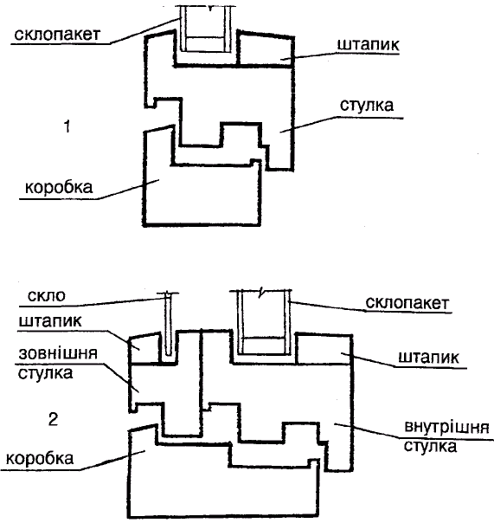

1 - одинарні; 2 – спарені
ДСТУ Б В.2.6-15-99 С.25
Продовження додатка Б

3-роздільні; 4-роздільно-спарені

ДСТУ Б В.2.6-15-99 С.26

ДОДАТОК В
(довідковий)
Способи відчинення віконних стулок

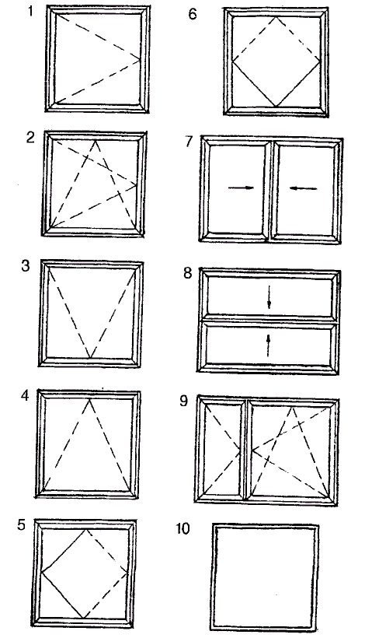

1 - поворотні; 2 - поворотно-відкидні; 3 - підвісні; 4 - відкидні; 5 середньоповоротні; 6 - середньопідвісні; 7 - розсувні; 8 - підйомні; 9 комбіновані; 10 - що не відчиняються (глухі)
ДСТУ Б В.2.6-15-99 С.27
ДОДАТОК Г
(обов’язковий)

Типорозміри виробів

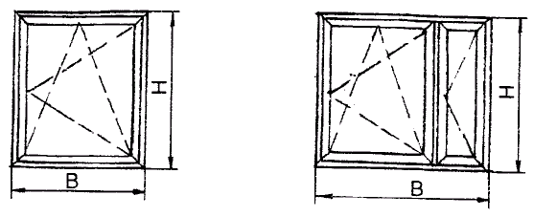

Вікна, що відчиняються, Вікна, що відчиняються,
поворотьно-відкидні комбіновані

Вікна, що не Вікна, що частково відчиняються, поворотні
відчиняються (глухі)

Н, мм | Від 600 до 2100
В, мм | Від 600 до 2700

ДСТУ Б В.2.6-15-99 С.28

Продовження додатка Г

Вікна, що відчиняються, поворотні

Вікна, що відчиняються, середньоповоротні та середньопідвісні

Н, мм | Від 600 до 2100
В, мм | Від 600 до 2700

ДСТУ Б В.2.6-15-99 С.29
Продовження додатка Г

Н, мм | Від 600 до 1800
В, мм | Від 600 до 2700

Вікна, що відчиняються, розсувні

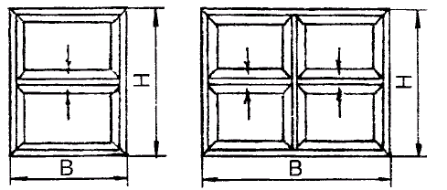

Н, мм | Від 900 до 1800
В, мм | Від 600 до 2100

Вікна, що відчиняються, підйомні

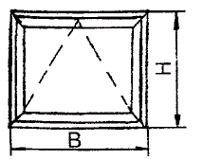

Н, мм | Від 600 до 1500
В, мм | Від 600 до 1500

Вікна, що відчиняються, відкидні

ДСТУ Б В.2.6-15-99 С.30

Продовження додатка Г

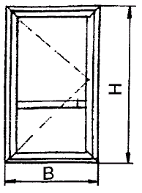

Н, мм | Від 2100 до 2800
В, мм | Від 750 до 1200

Двері балконні

Н, мм | Від 2100 до 2400
В, мм | Від 600 до 1900

Двері внутрішні

ДСТУ Б В.2.6-15-99 С.31

Продовження додатка Г

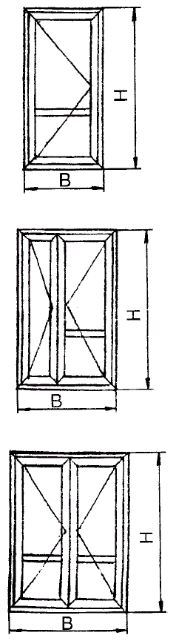

Н, мм | Від 2100 до 2400
В, мм | Від 900 до 1200

Н, мм | Від 2100 до 2400
В, мм | Від 1200 до 1500

Н, мм | Від 2100 до 2400
В, мм | Від 1500 до 1900

Двері зовнішні

ДСТУ Б В.2.6-15-99 С.32
ДОДАТОК Д
(обов'язковий)
Вимоги до технічної документації на вироби
Технічна документація на вироби (вікна, балконні двері та двері) повинна містити такі дані:
1 Пояснювальну записку.
2 Типи і розміри виробів.
3 Складальні креслення виробів:
- вузли прилягання складових складальних одиниць;
- кількість і розташування віконних та дверних приладів, підкладок під скло і склопакети, ущільнювальних прокладок і кріпильних виробів;
- типи, розміри і варіанти кріплення елементів жорсткості.
4 Креслення деталей:
- поперечні перерізи профілів із ПВХ із зазначенням розмірів і допусків, моменту опору, відстані до критичних волокон.
5 Варіанти установлення та кріплення виробів у прорізах.
ДСТУ Б В.2.6-15-99 С.33
ДОДАТОК Е
(довідковий)

Типи профілів із ПВХ

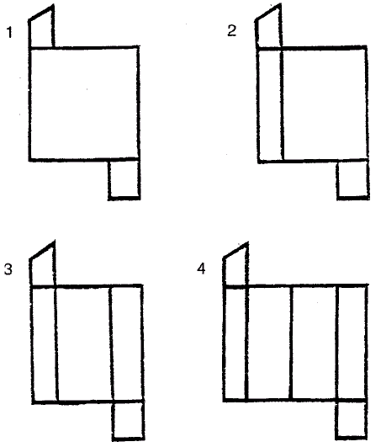

1 - однокамерні; 2 - двокамерні; 3 - трикамерні; 4 - багатокамерні
ДСТУ Б В.2.6-15-99 С.34
ДОДАТОК Ж
(довідковий)
Мінімальні товщини стінок основних профілів

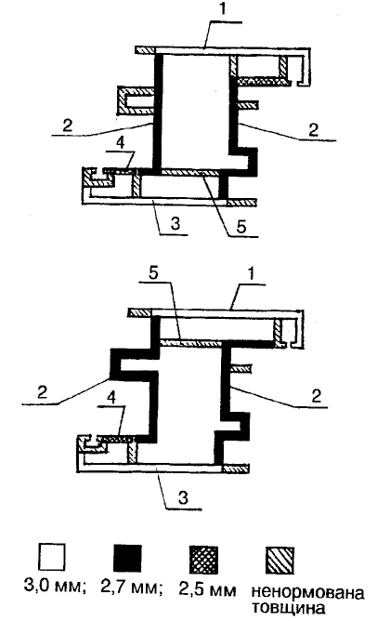

1 - зовнішня видима поверхня; 2 - зовнішня перемичка; 3 - внутрішні видима поверхня; 4 - стінки, що оточують закриті другорядні камери; 5 -стінки з ненормованою товщиною

ДСТУ Б В.2.6-15-99 С.35
ДОДАТОК К
(рекомендований)
Загальні вимоги до монтажу виробів
1 Вимоги до монтажу виробів встановлюють в проектній документації з рахуванням прийнятих варіантів виконання вузлів, їх кріплення та прилягання, розрахованих на задані кліматичні та інші впливи.
2 Монтаж вікон і дверей повинен виконуватися спеціалізованими ярмами, які мають право на виконання таких робіт. Закінчення монтажних робіт повинно підтверджуватися актом здачі-приймання, який містить гарантійні зобов'язання виконавця робіт.
3 На вимогу замовника виробник виробів повинен надати йому інструкцію з монтажу вікон і дверей, яка містить:
- креслення типових монтажних вузлів кріплення та прилягання;
- перелік матеріалів, що використовуються, з урахуванням температурних режимів їхнього застосування;
- послідовність технологічних операцій з монтажу виробів.
4 Під час монтажу виробів повинні виконуватися такі вимоги:
- кріплення виробів і зашпаровування монтажних зазорів між ними і косами віконних та дверних прорізів стінових конструкцій повинні витримувати вітрові навантаження і бути герметичними з урахуванням умов експлуатації будівель;
- конструкція вузлів кріплення і прилягання (включаючи разташування виробів по глибині прорізу) повинна перешкоджати виникненню "місточків холоду";
- конструкція вузлів прилягання повинна забезпечувати надійне відведення дощової вологи і конденсату назовні. Не допускається проникнення вологи всередину стінових конструкцій і приміщень;
- при виборі заповнення монтажних зазорів необхідно враховувати експлуатаційні температурні зміни розмірів виробів.
5 В якості кріпильних елементів для монтажу виробів треба використовувати анкери, дюбелі або монтажні шурупи.
6 Вироби треба встановлювати за ватерпасом та виском. Відхилення від вертикальності та горизонтальності сторін коробок, змонтованих виробів не повинні перевищувати 1,5 мм на 1 м довжини, але не більше 3 мм.
7 Не допускається використання для кріплення виробів герметиків, клеїв, піноутеплювачів, а також будівельних цвяхів.
8 Для заповнення монтажних зазорів повинні використовуватися силіконові герметики, ізолюючі пінополіуретанові шнури, стрічки компресійні, піноутеплювачі і мінеральна вата, які мають гігієнічний висновок та забезпечують потрібні експлуатаційні показники. Піноутеплювачі не повинні мати добавок, що містять бітум, і не повинні збільшувати свій об'єм після закінчення монтажних робіт.
9 Для передачі навантажень виробів на будівельні конструкції повинні застосовуватися колодки із поліетилену низького тиску за ГОСТ 16338 або іншого матеріалу, фізико-механічні властивості якого не нижче зазначеного.
10 Дерев'яні клини, що застосовуються для тимчасової фіксації виробів в процесі монтажу, необхідно усунути перед зашпаруванням монтажних швів.
11 При стиковці вікон з балконними дверима стик між ними повинен виключати продування і проникнення вологи, компенсувати температурне розширення виробів.

ДСТУ Б В.2.6-15-99 С.36

ДОДАТОК Л
(обов'язковий)
Схема зразка для випробування зварного з'єднання

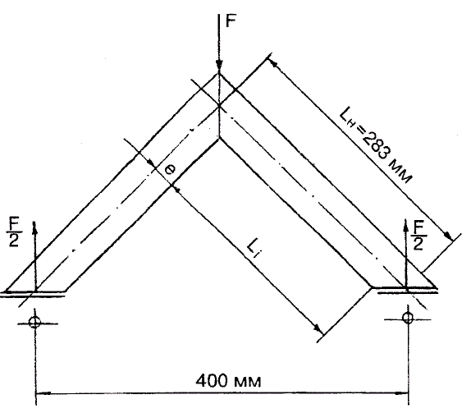

F - сила
L_{н} - довжина нейтральної осі
L_{i} - 283 мм - 2е - довжина консолі
е - відстань від нейтральної осі до крайніх волокон

ДСТУ Б В.2.6-15-99 С.37

ДОДАТОК М
(обов'язковий)

Схеми випробувань зварних з'єднань

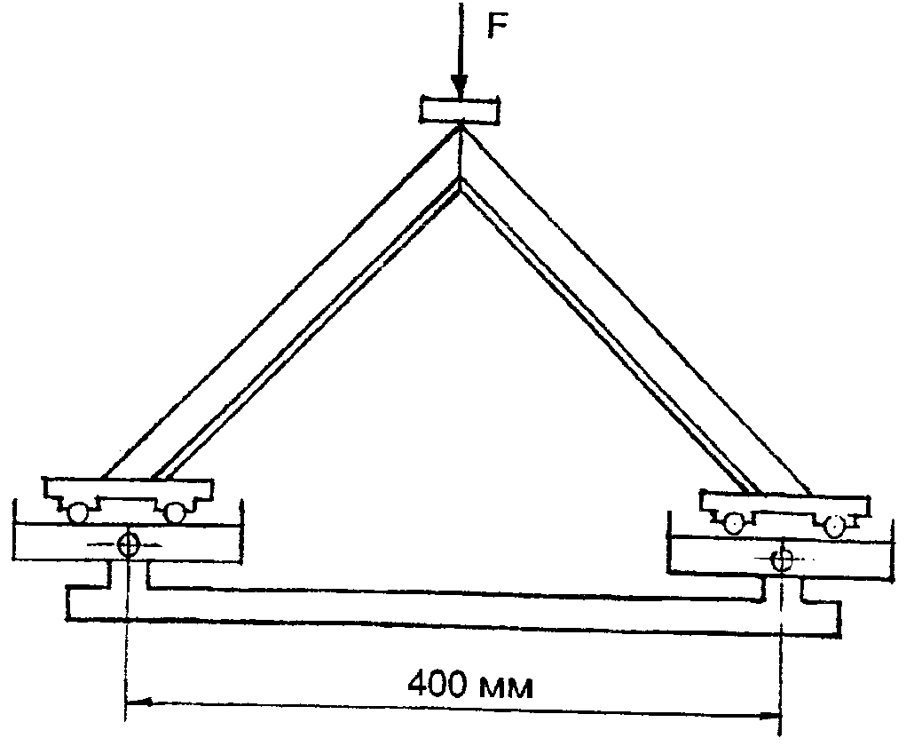

Схема випробувань кутових з'єднань

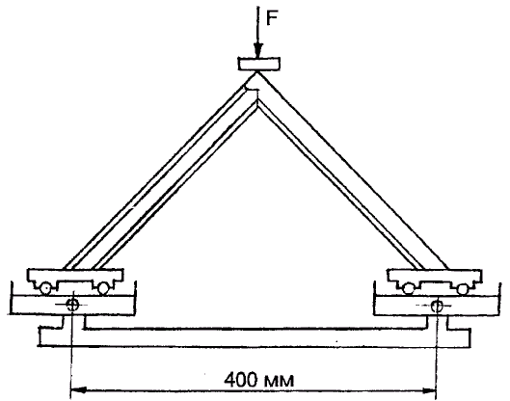

Схема випробувань "Т"-подібних з'єднань

ДСТУ Б В.2.6-15-99 С.38
ДОДАТОК Н
(обов'язковий)

Схема установки для перевірки профілю на ударну міцність на холоді

